ALUNO (A):

DATA: / / 2019
LISTA DE EXERCÍCIO-ARTE

SÉRIE: 7º ANO

2º BIMESTRE

PROFESSOR (A): ANDREIA
Nota:

Nº DE QUESTÕES:
24

- O estilo de arte em Portugal nesta época do século XV e XVI, recebeu um determinado nome por influência de seu rei. Qual é o nome desta arte?
- Bizantina
- Carolina
- Cabralina
- Manuelina

- Entre os séculos XV e XVI, os países europeus, em geral, passaram por uma renovação artística e cultural com o movimento renascentista. Em Portugal, entretanto, nesse período, as manifestações artísticas ainda tendiam para outro estilo artístico. Qual era ele?

- Barroco
- Gótico
- Românico
- Bizantino

- De que maneira os jesuítas conseguiram catequizar os índios aqui no Brasil?
- Através de aulas de português
- Traduziram cânticos e peças teatrais para o tupi, principal língua indígena para facilitar a catequização
- Se aproximaram dos índios mostrando peças teatrais gregas
- Ensinaram os índios a cantar músicas religiosas em português
- Não se interessaram em catequizar os índios

- Coma evolução do teatro, surge um a nova modalidade de expressão chamada Pantomima. Assinale a alternativa que corresponde as suas características:
- Manifestação teatral gestual
- Teatro com mamulengos
- Teatro com fantoches
- Peças musicais
- Mágicas

5-O quê é período pré-colombiano?

6-Das culturas: maias, astecas e incas. Responda, onde se localizavam essas civilizações na América?
7-Quais as principais características dos astecas?
8-Por que os primeiros povos da América do Sul receberam o nome de índios?
9-Os Maias cultuavam divindades, assim como os outros povos de sua época. Quais eram essas divindades e em que se baseava a crença dos Maias?

10-Observe a imagem abaixo e responda a qual civilização ela pertence:
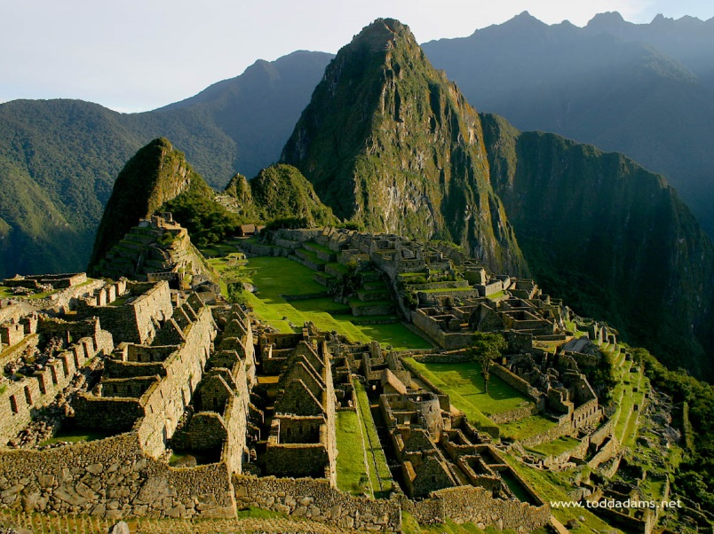

11-A civilização maia é considerada uma das mais antigas civilizações pré-colombianas. Ela se desenvolveu no século IV a.C. Qual a região que os maias abitavam?
- Península de Yucatán
- Chile
- Argentina
- Patagônia

12-Qual a área de que a civilização maia mais se destacou?
- Astrologia
- Medicina
- Arquitetura
- Pintura

13-A civilização maia é considerada uma das mais antigas civilizações pré-colombianas. Ela se desenvolveu no século IV a.C. Qual a região que os maias abitavam?
a) Península de Yucatán
b) Chile
c) Argentina
d) Patagônia

14-Coma evolução do teatro, surge um a nova modalidade de expressão chamada Pantomima. Assinale a alternativa que corresponde as suas características:
a) Manifestação teatral gestual
b) Teatro com mamulengos
c) Teatro com fantoches
d) Peças musicais

15-Observe a seguinte imagem e assinale a alternativa que consta a cultura a qual ela pertenceu:
- Maias
- Astecas
- Incas
- Portugueses

16-A civilização maia é considerada uma das mais antigas civilizações pré-colombianas. Ela se desenvolveu no século IV a.C. Qual a região que os maias abitavam?
- Península de Yucatán
- Chile
- Argentina
- Patagônia

17-Quais são as principais manifestações de pinturas artísticas indianas?

18-Até a chagada do islamismo, a arte indiana buscava inspiração no hinduísmo e budismo. Sabendo que seus principais deuseseram Shiva e Ganesha. Que formas os artistasde influência hindu utilizavam em suas composições?

19-Com o advento de outras religiões, a arquitetura foi se transformando, surgindo templos mais elaborados e adornados. Cite um exemplo de um templo indiano:

20-A música e a dança na Índia resultam da influência de várias culturas e de diferentes povos que conviveram em seu território ao longo de sua história. Quais instrumentos musicais eles mais utilizavam?

21-As joias sempre tiveram seu espaço na sociedade indiana, que herdou sua cultura de povos distintos. Qual era o metal nobre mais utilizado pelos indianos e o que ele representava?

22-De que maneiraas joias na índia diferenciavam as classes sociais? Escreva um exemplo:

23-Na região próxima ao encontro do Rio Tapajós com o Rio Amazonas, foram localizados os vestígios de uma cultura denominada:
- Cultura Santarém
- Cultura marajoara
- Cultura xilena
- Cultura mexicana

24-Os indígenas da Ilha de Marajó, denominados marajoaras, produziram vasos para qual finalidade:
- Decoração
- Utilitários no dia a dia
- Para virarem artistas
- Para venderem

